Informe

Daniel Alvarado

26/11/2020

# Introducción

Este es un informe de la presentacion usando ODK y R en el Flisol-Caribe 2021 en el uso de herramientas libres, en la recolecta y automatización de analisis de datos.

# Materiales y metodos

## Area de estudio

vemos nuestra area de estudio en la figura

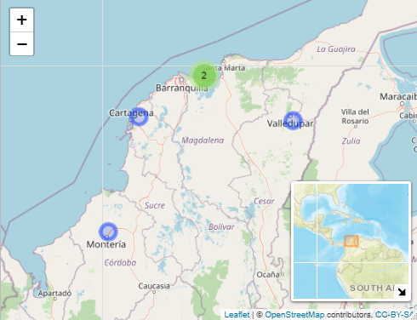

Figura : Area de estudio

## Metodos

Se diseño un formulario usando una plantilla de Excel siguiendo las especificaciones de [ODK’s Docs](https://docs.getodk.org), la cual fue implementada en el servidor KoboToolbox y fueron descargados, limpiados y analizados usando R Core Team (2020) y el paquete Tydiverse creado por Wickham et al. (2019)

# Resultados

Se obtuvieron un total de 7 registros, ver tabla y el primedio de edad de los participantes es de 28.43 años

Tabla : Tabla de datos

| ultima_compra | nombre | edad | sexo | gusto_flisol | latitud | longitud |
| --- | --- | --- | --- | --- | --- | --- |
| 2021-04-05 | Daniel | 28 | Hombre | No | 8.836709 | -75.86238 |
| 2021-04-05 | Andrea | 31 | Mujer | No | 10.463893 | -75.41980 |
| 2021-04-02 | Juan | 45 | Hombre | Si | 10.417131 | -73.20905 |
| 2021-04-03 | Juana | 20 | Mujer | Si | 11.205396 | -74.17790 |
| 2021-03-12 | Jesus | 19 | Hombre | No | 10.896127 | -74.79084 |
| 2021-04-25 | Juancho | 28 | Hombre | Si | 11.115981 | -74.14751 |
| 2021-05-01 | Rumilda | 28 | Mujer | Si | 12.053583 | -71.82238 |

y el grafico de resultados en la figura

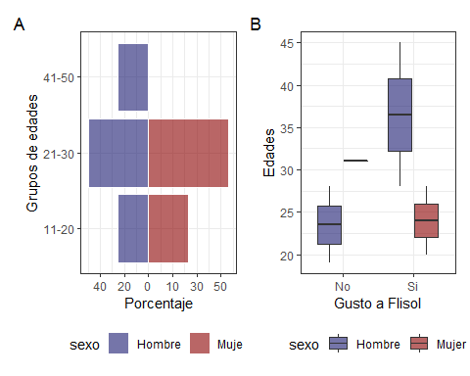

Figura : vemos dos figuras juntas A) Poblacion B) Boxplot

# Conclusión

Es muy práctico usar Rmarkdown

# Bibliografía

R Core Team. 2020. *R: A Language and Environment for Statistical Computing*. Vienna, Austria: R Foundation for Statistical Computing. <https://www.R-project.org/>.

Wickham, Hadley, Mara Averick, Jennifer Bryan, Winston Chang, Lucy D’Agostino McGowan, Romain François, Garrett Grolemund, et al. 2019. “Welcome to the tidyverse.” *Journal of Open Source Software* 4 (43): 1686. <https://doi.org/10.21105/joss.01686>.